МИНОБРНАУКИ РОССИИ
Федеральное государственное бюджетное образовательное учреждение
высшего образования
«МИРЭА - Российский технологический университет»
РТУ МИРЭА

Методические рекомендации

к проведению практической работы
«Литье фасонных отливок по выплавляемым моделям в единые смеси»

по дисциплине «Проектирование технологического процесса»

(наименование дисциплины (модуля) в соответствии с учебным таном)
Уровень ____________________________магистратура_____________________________________
(бакалавриат, магистратура, специалитет)
Форма обучения очная
(очная, очно-заочная, заочная)
Направление(-я)
Подготовки 29.04.01 «Технология художественной обработки материалов»
(код(-ы) и наименование(-я))
Институт Физико-технологический (ФТИ)
(полное и краткое наименование)
Кафедра Компьютерного дизайна
(полное и краткое наименование кафедры, реализующей дисциплину (модуль))
Лектор к.фил.н. Казачкова Ольга Александровна
(сокращенно-ученая степень, ученое звание; полностью - ФИО)

Используются в данной редакции с учебного года 2021/22
Проверено и согласовано « » 20 г.
(подпись директора Института/Филиала с расшифровкой)
Москва, 2021
Практическая работа
Литье фасонных отливок по выплавляемым моделям в единые смеси

Цель работы: изучить технологию литья фасонных отливок по выплавляемым моделям в единые смеси; провести расчет элементов литниково-питающей системы для тиражирования сложно-профильных художественных и ювелирных изделий литьём по выплавляемым моделям в единые смеси (Эстрих-процесс); изучить оборудование, спроектировать технологический процесс тиражирования художественных изделий методом литья по выплавляемым моделям в единые смеси с учетом назначенного оборудования.

Суть технологического процесса
При центробежном литье отливка формируется во вращающейся литейной форме. Возникающее при вращении силовое поле позволяет воздействовать на процессы заполнения формы, кристаллизации отливки, удаления из расплава газовых и твердых включений.
Центробежное литье позволяет получать отливки типа тел вращения без использования стержней. При этом ось симметрии отливки совмещают с осью вращения.
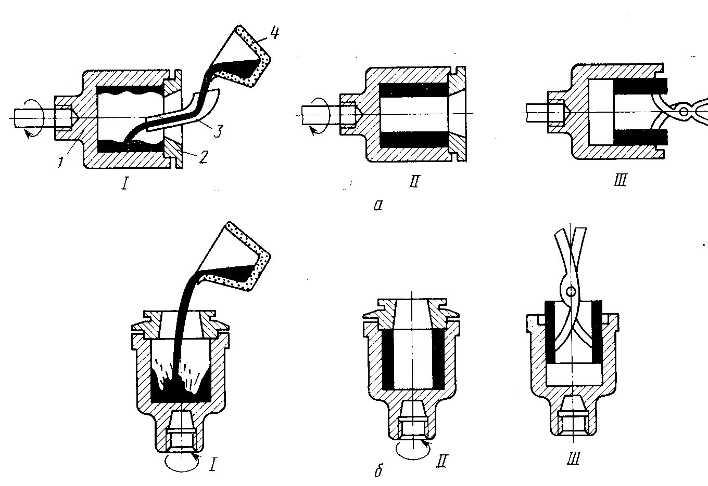
Рисунок 1. Схема центробежного литья с горизонтальной (а) и вертикальной (б) осью вращения
Наиболее широко способ центробежного литья применяют для изготовления втулок из медных сплавов диаметром до 500 и высотой до 3000 мм. Центробежным литьем изготавливают детали практически из всех черных и цветных литейных сплавов в разовые или постоянные литейные формы.
Разновидностью центробежного литья является технология изготовления бижутерии, фурнитуры, брелоков, сувениров, мелких статуэток из легкоплавких сплавов на основе олова, цинка, свинца. При этом в качестве материала литейной формы используется вулканизированная резина, из которой изготовлены формообразующие диски. Вулканизация происходит при температуре от 220 до 3000С в течение 1,5-2 час при давлении пресса 50 Кпа. Заливка форм осуществляется центробежным способом в форму, вращающуюся со скоростью 240 об/мин.
При разработке технологии центробежного литья фасонных отливок особое внимание уделяется выбору и расчету литниково-питающей системы. Это очень важно учитывать при точном литье ювелирных и художественных изделий, поскольку определяющим параметром является не только качество отливок, но и выход годного металла. Чаще всего литниковые системы конструктивно состоят из приемной воронки стояка и питателей, причем стояк выполняет роль прибыли во время затвердевания отливок. Наиболее распространенные типы литниково-питающих систем в центробежном литье фасонных отливок:
1. Разветвленная с центральным стояком (рис. 1,а) или её вариант с коллектором. Чаще при центробежном литье по выплавляемым моделям используют вариант а. Заполнение металлом полостей формы происходит практически одновременно с заполнением стояка. Рекомендуется для мелких отливок массой до 0,5 кг с их общей массой на стояке до 2 кг. Отношение площади стояка (рис. 1, а)с суммарной площади питателей в узком сечении (ярусе) составляет
F_{СТ} : ΣF_{П} = 1:(2…4) (1)
2. Литниковая система с рассредоточенным подводом металла (подвод металла сифоном или через ярус питателей) (рис. 1, в). Заполнение полостей формы расплавом происходит после заполнения стояка. Рекомендуется для объемных тонкостенных отливок с массой более 1 кг, когда в форме располагается 1…2 отливки. Отношение площади стояка к суммарной площади питателей одной отливки составляет
F_{СТ} : ΣF_{П} = 1:(1,5…2) (2)
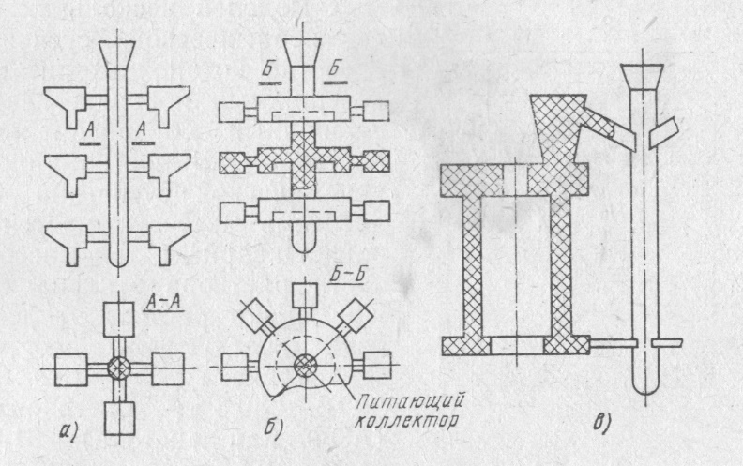
Рис. 3.1. Типы литниково-питающих систем: а – разветвленная, б – с коллектором, в – с рассредоточенным подводом металла
Однако для массивного узла отливок сложной конфигурации (ювелирные, художественные) определение модуля охлаждения затруднено. В этом случае можно использовать метод расчета, основанных на применении закономерностей гидравлики с учетом действия центробежных сил. Он заключается в следующем:
- При заливке металла под действием центробежных сил определяется угловая скорость вращения формы по формуле
$ω=\frac{πn}{30}$ , c⁻¹; или $ω=2πn$, мин⁻¹, (3).
где n - число оборотов формы, мин⁻¹ (об/мин). Скорость вращения электродвигателей привода центробежных машин по существующим ГОСТам дается в размерности мин⁻¹.
- Находится величина центробежного ускорения по формуле,
где r' – расстояние от центра вращения до рассматриваемого сечения.
a = r ′ 2 ω , м/с² (4)
3. Вычисляется время заливки. Для литниковых систем 1 типа эта величина равна времени заполнения стояка, с,
$τ_{СТ}=\sqrt{\frac{2h_{CT}}{a}}$ (5)
где h_{СТ} - высота стояка, м.
Для литниковых систем 2 типа определяется время заполнения полости формы
τ_{Ф}= 8...12 τ_{СТ}, с (6)
4. Находится средняя скорость движения металла при заливке. Для 1 типа определяемой величиной является скорость в стояке (V_{СР}), для 2 типа – в форме (V_{Ф}), м/с,
$V_{CР}= \frac{aτ_{CT}}{2}$(7)

$V_{CР}= \frac{V_{CT}}{k}$м/с (8)
где k – коэффициент, который равен 1,5…2,0..
5. Вычисляется объем металла, вытекающего из литниковой системы в единицу времени в полость формы, м³ /с,
$Q= \frac{m}{ρτ}$(9)
где m – масса отливок, расположенных на одном ярусе (1 тип) или всех заливаемых отливок (2 тип), кг; ρ - плотность сплава при температуре заливки); τ - время заливки, с (τ = τ_{СТ} – для 1 типа, τ = τ_{Ф} - для 2 типа литниковых систем).
6. Определяется площадь одного питателя (F_{П}) по формулам, м²,
$\sum{F_{П}=\frac{Q}{V_{CР}}}$(10)
$F_{П}=\frac{\sum{F_{П}}}{2-4}$, м² (11)
где ΣF_{П} – суммарная площадь питателей на одном ярусе (1 тип) или всех питателей (2 типа); V_{м} – средняя скорость движения металла в форме, м/с, рассчитанная по формулам (18) или (19) в соответствии с типом литниковых систем; μ – коэффициент расхода, равный 1,3…1,7 для типа 1, 0,7…0,9 для типа 2; Х - число питателей на одном ярусе или всех питателей в зависимости от вида литниковой системы.
7. Находится площадь сечения стояка из соотношений (1) или (2).
8. Находится диаметр стояка
$D=\sqrt{\frac{4F_{СТ}}{π}}$ , м.
Задания на практическую работу:
Задание 1
В соответствии с вариантами заданий, представленными в таблице 1, рассчитать размеры элементов литниковой системы с учетом того, что заливка проводится на машине типа HLS-1,5, при этом число оборотов n=300 об/мин, расстояние от оси вращения до литниковой системы r ′ = 0,3м, вес заливаемого металла не превышает 500 г, максимальная высота стояка h_{СТ}=150мм.
Вариант задания соответствует последней цифре номера зачетки, при этом цифра 0 соответствует варианту 10.
Таблица 1. Варианты заданий
 | Масса одной отливки, к | Заливаемый сплав | Количество отливок на одном ярусе, шт. | Количество питателей на одну отливку, шт. | Высота стояка, м | Расстояние от оси вращения до стояка, м
1 | 2,00 | Бронза оловянная | 2 | 1 | 0,20 | 0,20
2 | 0,20 | Бронза безоловянная | 3 | 1 | 0,20 | 0,15
3 | 5.00 | Латунь | 1 | 2 | 0,25 | 0,25
4 | 0,25 | Титановый | 4 | 1 | 0,17 | 0,20
5 | 1,50 | Бронза безоловянная | 2 | 1 | 0,22 | 0,15
6 | 0,10 | Бронза оловянная | 5 | 1 | 0,20 | 0,20
7 | 1,75 | Титановый | 2 | 2 | 0,15 | 0,25
8 | 6,00 | Латунь | 1 | 2 | 0,20 | 0,25
9 | 1,25 | Бронза оловянная | 4 | 2 | 0,25 | 0,20
10 | 0,40 | Титановый | 4 | 1 | 0,22 | 0,15

Задание 2
- Изучить технологический процесс литья по выплавляемым моделям, используемое оборудование и оснастку.
- Ознакомиться с инструкциями по работе с оборудованием по следующим технологическим операциям:

Изготовление резиновой формы:
- Вулканизатор Ю-903.

Изготовление восковок и модельных блоков:
- Вулканизатор Ю-903;
- Воскинжектор 1,5 кг с ручным насосом LOGIMEC 1500D;
- Термошпатель SW-130.

Формовка
- Миксер вибровакуумный Bailo MyltiMIX-7;
- Печь прокалочная муфельная МИТЕРМ, модель ПК25.

Литьё
- Печь прокалочная муфельная МИТЕРМ, модель ПК25;
- Печь плавильная резистивная Ювин модель Ю-521;
- Установка центробежного литья.

Отделка отливок:
- Абразивоструйная кабина эжекторная Contracor ECO-120S;
- Тарельчато-ленточный шлифовальный станок JET-64;
- Сверлильно-резьбонарезной станок JET IDTP-16;
- Бормашина FOREDOM LX C-TXR-5;
- Установка для лазерной сварки и наплавки МУЛ-1.

- Разработать художественное изделие, габариты и конфигурация которого соответствует требованиям к изделиям, получаемым литьём по выплавляемым моделям в единые смеси, с учетом производственных мощностей учебной лаборатории.
- Сделать 3D макет изделия и распечатать 5-10 мастер-моделей на 3D принтере из выжигаемого пластика.
- Спроектируйте технологический процесс при получении мастер-модели следующими методами:
- Изготовление металлической мастер-модели вручную используя навыки ювелирного дела.
- Создание фантазийной формы будущего изделия моделированием из воска вручную, с последующим изготовлением мастер-модели методом литья.
- Создание формы будущего изделия в графической программе с последующей распечаткой восковых моделей или моделей из выжигаемого пластика.
- Создание формы будущего изделия в графической программе с последующими распечаткой пластмассовой мастер-модели, снятие с нее пресс-формы и получение восковых моделей на инжекторе.

- Описать технологию тиражирования разработанного художественного изделия.
- Разработать карту технологического процесса и конструкторскую документацию.
- Написать рекомендации по выполнению работ на оборудовании согласно спроектированному технологическому процессу и инструкциям по работе с оборудованием.
- Изготовить изделие по одному из рассмотренных способов.

Задание 3.
Ответить на вопросы по работе:
- В чем сущность способа литья в резиновые формы?
2. Каковы преимущества и недостатки литья в резиновые формы?
3. Какие материалы используются при изготовлении резиновых форм?
4. Каким способом получают форму при центробежном литье?
5. В чем заключается принудительная заливка резиновых литейных форм?
6. Какие сплавы рекомендуются для заливки в резиновые формы?
7. Какова стойкость форм при получении отливок из сплавов с разной температурой плавления?
8. Какие отливки рекомендуется получать литьем в резиновые литейные формы?
9. Какое оборудование и оснастку используют при получении резиновых литейных форм?
10. Какое оборудование и оснастку используют при получении гипсо-динасовых форм?
11. Какие технологические переходы включает в себя отделка отливок?
12. Какая механическая обработка рекомендуется после очистки металлического блока с отливками (елки) от формовочной массы? Укажите используемое оборудование и качество поверхности после обработки.

Примечание: ответить на вопросы следует, используя следующие источники:
      - Лившиц В.Б., Навроцкий А.Г., Казачкова О.А. Ковка и литьё. Изготовление ювелирных и декоративных изделий методами ковки и литьяю М.: Мир энциклопедий Аванта + : Астрель: Полиграфиздат, 2011. – 429.
      - Дрюкова А.Э., Лившиц В.Б. Специальные технологии художественной обработки материалов. 2016. [Электронный ресурс]*
      - Захаров А.И., Казачкова О.А., Лившиц В.Б. и др. Основы технологий художественной обработки материалов по видам материалов: Учебник для вузов / Под общей редакцией проф. Б.М. Михайлова. М.: МГАПИ, 2005. –191 с.
      - Бойко Ю.А., Дрюкова А.Э., Казачкова О.А., Комиссарова Л.А., Лившиц В.Б., Навроцкий А.Г. Технология обработки материалов: учебник для академического бакалавриата. М.: Юрайт, 2017-2019
      - Комиссарова Л.А., Лившиц В.Б. Специальные технологии художественной обработки материалов. М.: МГУПИ, 2014. – 82 с.
      - Березюк, В.Г. Специальные технологии художественной обработки материалов (по литейным материалам). [Электронный ресурс] / В.Г. Березюк и др.

